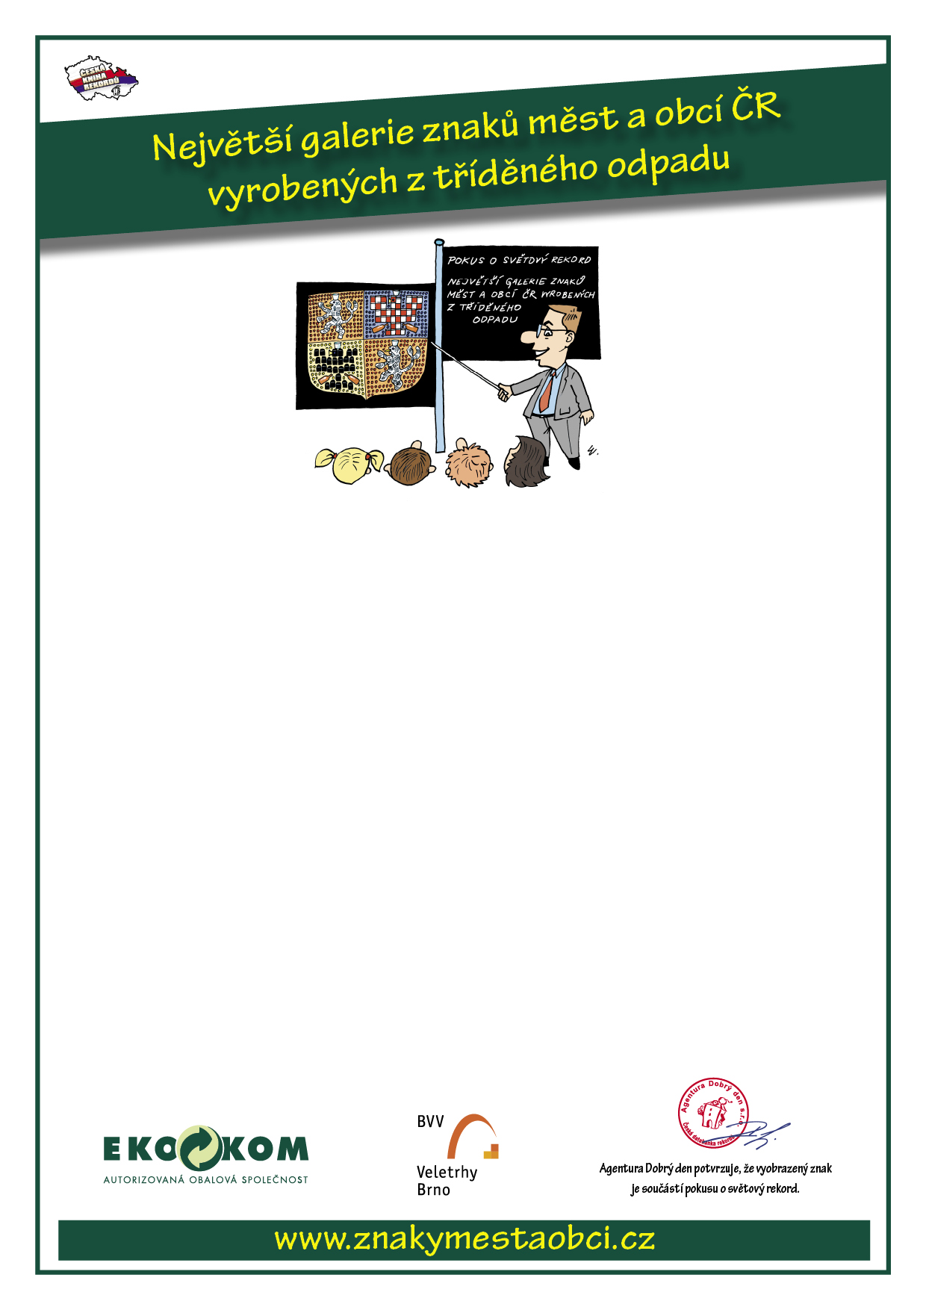
VRCHLABÍ
ZŠ ŠKOLNÍ

Město
Škola (rodina, instituce)

